第一章 二、物体的内能

分子的动能 温度
像一切运动着的物体一样，做热运动的分子也具有动能。组成物体的分子是大量的，在同一温度下，物体里各个分子运动的速率是不同的，有的大，有的小，即使相同物质中的分子，它们的动能也不相同。由于分子在不停地做无规则的运动，它们会相互碰撞。发生碰撞的分子，它们的动能还会变化。因此，在热现象的研究中，我们所关心的不是每个分子的动能，而是物体里所有分子的动能的平均值。这个平均值叫做分子热运动的平均动能。
我们在前面讲述分子的大小时，认为固体分子和液体分子是一个挨一个地排列的，那只是为估算分子大小的数量级而做的设想。
温度升高，物体分子的热运动加剧，分子热运动的平均动能也增加。温度越高，分子热运动的平均动能越大。温度越低，分子热运动的平均动能越小。温度是物体分子热运动平均动能的标志。

分子间的相互作用
扩散现象和布朗运动不但说明分子在不停地做无规则的运动，同时也说明分子间是有空隙的，否则分子便不能运动了。气体容易被压缩，水和酒精混合后的体积小于两者原来体积之和（图1.2-1），也说明了各种物质的分子之间都有空隙。
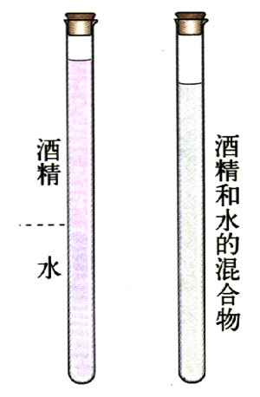
图1.2-1 水和酒精混合后的体积变小
分子间虽然有空隙，大量分子却能聚集在一起形成固体或液体，说明分子之间存在着引力。用力拉伸物体，物体内要产生反抗拉伸的弹力，就是因为分子间存在着引力。把两块纯净的铅压紧，由于分子间的引力，两块铅就合在一起，甚至下面吊一个重物也不能把它们拉开。将两块光学玻璃的表面磨得非常光滑，施加一定的压力它们就可以黏合在一起，这也是利用了分子间的引力。
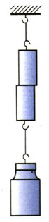
图1.2-2 分子之间有引力
分子间有引力，而分子间又有空隙，这说明分子间还存在着斥力，正是这种斥力使相邻的分子不会直接“接触”。分子间斥力的作用距离很小，只有当分子十分靠近时才表现出来。用力压缩物体，物体内要产生反抗压缩的弹力，这种弹力就是物体内大量分子间的斥力的宏观表现。
研究表明，分子间同时存在着引力和斥力，它们的大小都跟分子间的距离有关。图1.2-3的两条虚线分别表示两个分子间的引力和斥力随距离变化的情形。实线表示引力和斥力的合力，即实际表现出来的分子间的作用力随距离变化的情形。
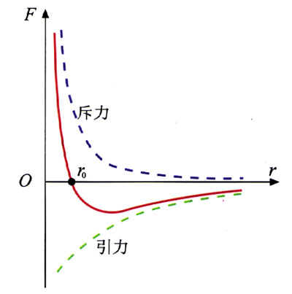
图1.2-3 分子间作用力跟距离的关系。习惯上引力用负值表示，所以代表引力的曲线画在横轴的下方。
我们看到，分子间的引力和斥力都随着分子间距离的增大而减小。当两分子间的距离等于某值r₀时，分子间的引力与斥力相互平衡，分子间的作用力为0。r₀的数量级约为10⁻¹⁰ m。某分子与相邻分子的距离为r₀时，它所处的位置叫做平衡位置。当分子间的距离小于r₀时，引力和斥力虽然都随着距离的减小而增大，但是斥力增大得更快，因而分子间的作用力表现为斥力。当分子间的距离大于r₀时，引力和斥力虽然都随着距离的增大而减小，但是斥力减小得更快，因而分子间的作用力表现为引力。当分子间距离的数量级大于10⁻⁹ m时，引力和斥力都变得很小，分子力已经可以忽略。
分子由原子组成，原子内部有带正电的原了核和带负电的电子。分子间复杂的作用力就是由这些带电粒子的相互作用引起的。

分子势能
地面上的物体受到地球的吸引，它们之间有重力势能。分子之间也存在相互作用力，它们之间也有势能，这就是分子势能。
重力势能的大小与物体的高度有关系，同样，分子势能与分子间的距离有关系。分子间距离的变化在宏观上表现为物体体积的变化，一般说来，物体的体积发生变化时，其内部分子势能随着发生变化。气体的情况有所不同，气体分子间的距离比较大，分子间的作用力很小，在本书中这种作用力忽略不计。因此，本书不考虑气体的分子势能。

内能
物体中所有分子做热运动的动能和分子势能的总和叫做物体的内能（internal energy）。一切物体都是由不停地做无规则热运动并且相互作用着的分子组成的，因此任何物体都具有内能。分子热运动的平均动能与温度有关系，温度升高时，分子的动能增加，因而物体的内能增加；分子势能跟体积有关系，体积变化，分子势能随之变化。总之，物体的内能与物体的温度和体积都有关系。
通过前面的分析我们知道：物体是由大量分子组成的，分子永不停息地做无规则热运动，分子之间存在着相互作用力。分子的热运动和分子间的相互作用决定了物质的热学性质。这就是分子动理论的基本内容。

科学足迹
热的本质是什么？
热学起源于人类对于冷热现象的本质的探索。热学中最核心的概念是温度，另一个重要概念是热量。在人类认识热现象的初期，这些基本概念是模糊不清的，直到近代才得到明确的区分。
很早人们就提出：热的本质是什么？自古以来，关于热的本质大体上有两种看法：热质说和热动说。热质说认为：热是一种特殊的物质，称为“热质（caloric）”。热质由没有质量的微小粒子组成，可以从一个物体流向另一个物体，其数量是守恒的。温度升高时，热质粒子互相排斥，从而使受热物体膨胀。热动说则认为：热是组成物质的微观粒子（分子）运动的表现，它可由物体的机械运动转化而来。
英国的伦福德伯爵（Count Rumford，原名B．Thompson）1797年到慕尼黑兵工厂监制大炮镗孔工作，在这期间深入思考了做功与生热的关系。1798年1月25日他在英国皇家学会做报告说：“……我发现，铜炮在钻了很短一段时间后，就会产生大量的热；而被钻头从大炮上刮削下来的铜屑更热。像我用实验所证实的，它们比沸水还要热。”他指出，只要机械不停止做功，热就不断地产生。这些经历，使他形成这样的思想：热是物质运动的一种形式，是粒子运动的宏观表现，因此热的本质是粒子的运动。
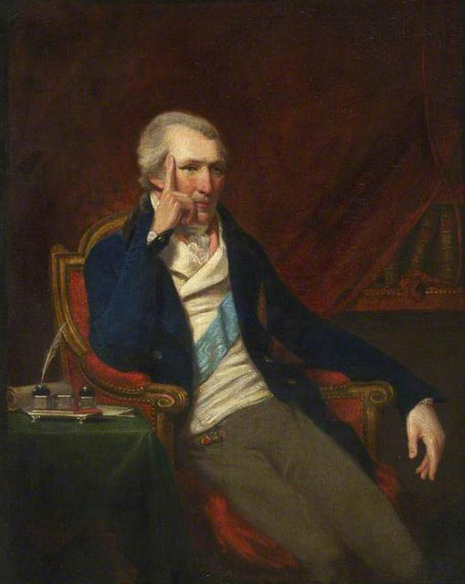
伦福德伯爵（1753 – 1814）
1799年，戴维（H.Davy，1778 -1829）在一个同周围环境隔离的真空容器中使两块冰互相摩擦。冰在摩擦中慢慢融化为水。在此过程中“热质”并不守恒但不可能是从外边跑进去的。戴维由此断言：“热质并不存在”，“热现象的直接原因是运动”。
尽管伦福德和戴维由实验事实提出的论据如此充分，但他们的观点并没有被同对代的多数人所接受。直到半个世纪以后焦耳重复这类实验，并发表了他测得的热功当量的精确结果．随后科学界建立起了能量守恒定律，这时热质说才衰落下去。篱

STS
温度与人类的生存环境
恒温动物要保持几乎不变的体温，必须用各种方法使自己的体温不受周围环境。人吃的食物在氧化时产生热量，但人体没有毛皮遮身。更无法隔离变化不定的环境。人体是靠自身的许多机制来调节依温的，这样才能维持体温约37℃。
人类生活环境的温度起伏大约几十摄氏度：地球表面的平均温度约为15℃，为生命的存在提供了舒适的温床，居住房屋的室温通常在20～30℃的范围。
20世纪70年代，科学家在金星、火星上寻找生命的愿望未果时，提出了一个“盖娅假说（Gaia hypothesis）”：地球上的生物圈和它的环境构成一个统一的整体，是生物圈通过自己的影响使地球的气候长期保持在适合自己生存的“稳态”上。什么是稳态？举例来说，人类的体温总保持在37℃上下，热了出汗，冷了颤抖，血液流动快慢也随着温度而变化……许多机制调节着体温，使人的体温基本不变，这便是一种稳态现象。按照“盖娅假说”，环境对于生物圈犹如貂的毛皮和蚌的外壳一样，是有机体的一个组成部分，这一有机体不仅被动地适应外界的变化，而且通过自己的“生理机能”进行主动调节，使环境处于稳态。有人说，盖娅是人与自然和平共处的象征，“盖娅假说”是20世纪最伟大的发现之一，它确立了人与自然的关系。“盖娅假说”所代表的新自然观应当成为21世纪人类活动的共同规范。
虽然生活环境温度的起伏，上下不过几十摄氏度，然而，在地球发展史上多次的冰河期里，平均温度仅降10℃左右，就使大批物种灭绝。如果大气里CO₂的含量加倍，失控的温室效应使平均气温升高3℃的话，海平面将上涨2～5 m，它将淹没的肥沃土地，使农业减产25%，迫使10亿人背井离乡。
可见，人类安乐的家园——地球生物圈，在温度变化面前是何等的脆弱，地球公民应该爱护这个美丽家园。

问题与练习
1．为什么说酒精和水混合后，体积变小的现象可以说明分子之间有空隙？说明你的理由。
2．为什么说温度是物体分子热运动的平均动能的标志？
3．一颗炮弹在高空以某一速度v飞行。有人说：由于炮弹中所有分子都具有这一速度，所以分子具有动能；又由于所有分子都在高处，所以分子又具有势能；所有分子的上述动能和势能的总和就是炮弹的内能。这种说法是否正确？为什么？
4．把充满气体的气球放在火炉附近会爆炸。爆炸前后气球中气体的内能发生怎样的变化？

在古希腊神话中，卡奥斯（Chaos，意思是“混沌”）和埃若丝（Eros）结婚生了两个孩子，男孩叫乌朗诺斯（Uranos，意思是“天”），女孩叫盖娅（Gaia，意思是“地”），所以盖娅象征地球女神或大地母亲。科学家把拟人化的美丽名字“盖娅”给了地球生物圈和它的环境所构成的统一体。于是，文中的假说就称为盖娅假说。

